PowerPico

个人代码理解记录
阶段4 · 核心执行链与面试复述手册
项目 | 内容
工程基线 | main / 834849f · refactor: 清理阶段测试与失效调试代码
记录日期 | 2026-10-02
适用目标 | 秋招项目复盘、源码回看、面试口述、后续阶段5～8重构前基线
记录原则 | 只写当前源码能证明的事实；实机结果单独标注；推测和待核验项不冒充结论

写给未来自己的使用方法
先看总览图和七条主链，再按函数卡片回到源码。面试时先讲“谁产生数据、谁消费数据、为什么要隔离上下文”，不要从某一行语法开始背。

[源码已核对] [用户实机确认] [待核验风险]

阅读导航
先记住一句话
这套工程不是“所有东西都塞进一个循环”，而是把中断、采样处理、显示、USB命令、USB发送和PD协议拆开，用队列与事件标志传递数据和时机。复杂度主要来自并发边界与失败恢复，不是为了炫技。

类别 | 主题 | 掌握重点
基础关系图 | 启动与任务、六条消息队列 | 先分清线程数量和每条队列的方向
主链1 | ADC DMA → LCD / USB | 最重要，面试高频
主链2 | 自动量程 | 阈值、连续确认、跳过、冷却
主链3 | USB命令接收与回复 | 中断只搬运，任务内拆帧
主链4 | USB发送仲裁 | 命令优先、波形保新、缓冲生命周期
主链5 | PD Fixed / PPS | UI命令、FUSB302、协议事件、结果回UI
主链6 | 校准闭环 | 上位机 → RAM → EEPROM → 上电恢复
主链7 | App进入官方BootLoader | 只讲自己真正实现的App侧边界

事实边界
- 本记录的代码位置以提交 834849f 为准；后续重构后行号可能变化，函数名和职责才是主要定位锚点。
- 当前仓库的 STM32F411CEU6/software/bootloader 目录为空，无法从本仓库复核官方 BootLoader 内部实现。
- “LCD出现Bootload并进入源Bootloader路径”来自既有实机记录，属于用户确认，不冒充本轮重新实测。
- 阶段4只做理解记录，不改生产源码，不改变协议、阈值、任务优先级和硬件参数。

1. 系统启动与任务关系
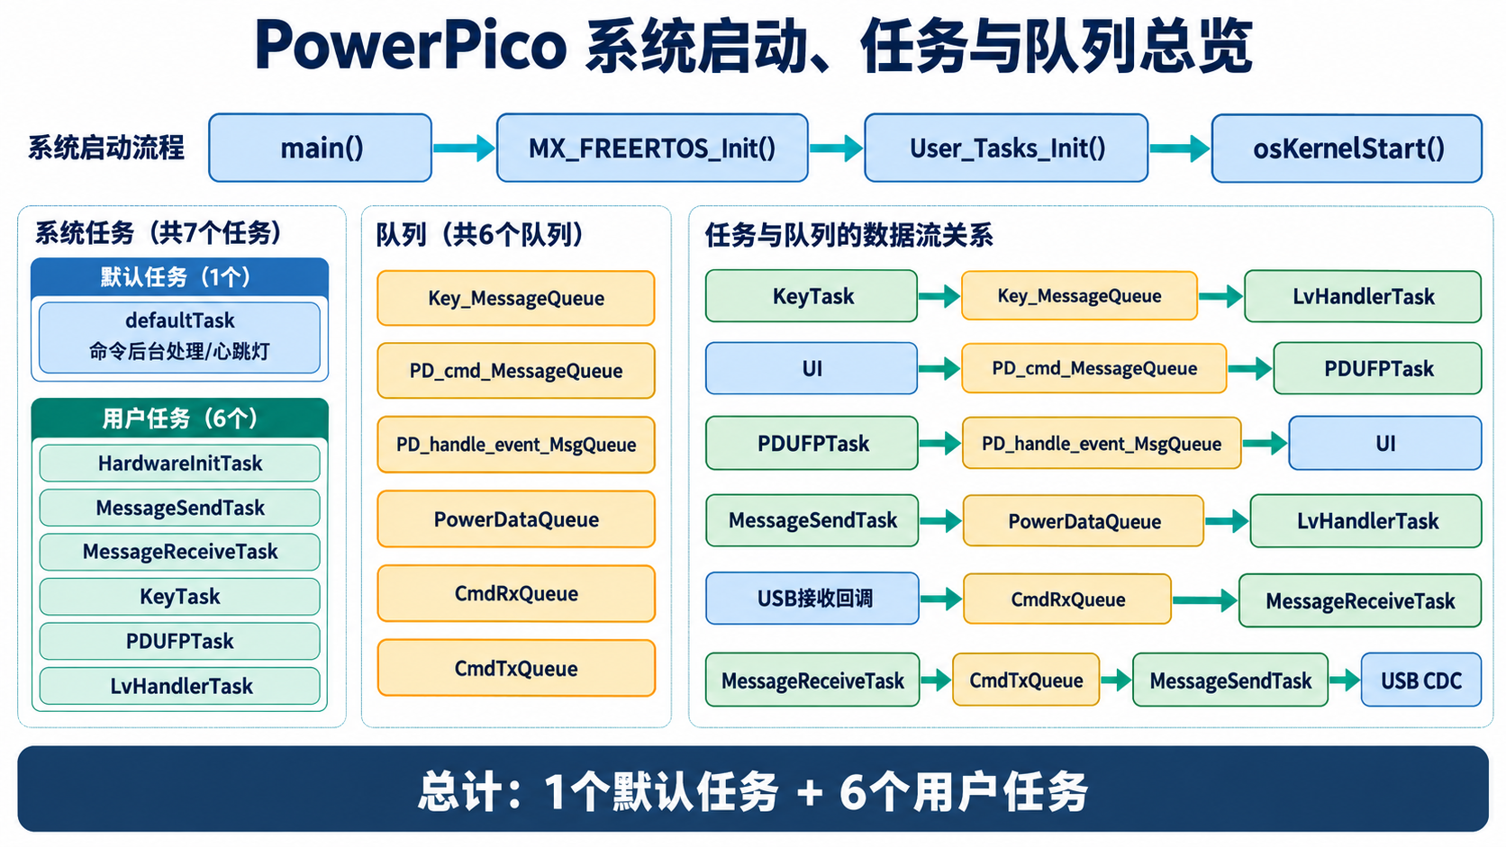
图1 当前工程的启动、任务和六条业务队列总览
面试口径纠正
当前不是“六个任务”，而是 1 个 CubeMX defaultTask + 6 个用户任务，共 7 个线程。阶段清单里的“六任务”特指 User_Tasks_Init() 创建的六个用户任务。

1.1 上电到调度器启动
main()：VTOR 指向 0x08010000，量程先固定到 HIGH 安全档
↓ 初始化 GPIO / DMA / I2C / SPI / TIM / ADC
↓ osKernelInitialize()
↓ MX_FREERTOS_Init()：先建 defaultTask，再调用 User_Tasks_Init()
↓ User_Tasks_Init()：先建 6 条队列，再建 6 个用户任务
↓ osKernelStart()：调度器接管，main() 后面的 while(1) 正常不会执行

源码定位：Core/Src/main.c:73、77-129；Core/Src/freertos.c:75-103；User/Tasks/Src/user_TasksInit.c:145-248

1.2 七个线程各做什么
线程 | 优先级 | 职责 | 主要输入 | 生命周期
defaultTask | Normal | 初始化USB；每200ms处理升级请求并翻转心跳灯 | CmdStrategy_Process() | 常驻
HardwareInitTask | High | 加载设置、恢复量程、启动ADC、初始化按键/蜂鸣器/FUSB302 | 硬件与启动状态 | 完成后自删
MessageSendTask | AboveNormal | ADC块处理、LCD数据发布、USB波形/命令发送仲裁 | 线程标志、CmdTxQueue | 常驻/事件驱动
MessageReceiveTask | Normal | 阻塞等待USB数据，执行字节流拆帧和命令处理 | CmdRxQueue | 常驻/阻塞
PDUFPTask | BelowNormal1 | 消费UI命令，轮询FUSB302并推进PD会话 | PD_cmd_MessageQueue | 常驻/1ms周期
KeyTask | BelowNormal | 10ms扫描按键并发布事件，可控制50ms按键音 | GPIO按键 | 常驻/10ms周期
LvHandlerTask | BelowNormal | 独占LVGL/LCD，消费最新测量与按键事件 | PowerDataQueue、Key_MessageQueue | 常驻/1～30ms

源码定位：Core/Src/freertos.c:51-57、118-138；User/Tasks/Src/user_TasksInit.c:84-139；各 user_*Task.c 任务入口

1.3 一次性硬件启动为什么单独做
→ main() 在RTOS前只做基础外设初始化和HIGH安全档，避免未知负载先经过50Ω采样电阻。
→ HardwareInitTask优先级最高，先完成 EEPROM → 量程模式 → 自动量程复位 → ADC DMA 启动。
→ KeyTask和LvHandlerTask等待 USER_TASKS_STATUS_READY，保证不会在设置、ADC和硬件尚未就绪时进入正式业务。
→ 初始化完成后调用 osThreadExit() 自删，释放调度机会；它不是周期任务。
源码定位：User/Tasks/Src/user_HardwareInitTask.c:39-70；User/test.c:12-37；User/Tasks/Src/user_KeyTask.c:24-46；User/Tasks/Src/user_LVGLTask.c:53-75

2. 六条消息队列：谁写、谁读、为什么
队列 | 容量/元素 | 写入者 | 读取者 | 满/空策略 | 设计目的
Key_MessageQueue | 4 × key_event_t | KeyTask | LvHandlerTask | Put最多等1 tick；UI每轮排空 | 输入采集与页面行为解耦
PD_cmd_MessageQueue | 4 × PD_command_msg_t | UI辅助函数 | PDUFPTask | UI非阻塞Put；PD任务每1ms轮询 | 界面不直接跑阻塞I2C/协议
PD_handle_event_MsgQueue | 4 × PD_handle_event_t | PD结果定时器 | UI辅助函数 | Put最多等1 tick；UI非阻塞取 | 协商结果异步返回页面
PowerDataQueue | 8 × PowerData_T | MessageSendTask | LvHandlerTask | 满时丢最旧；UI排空只留最新 | 显示重实时，不回放旧值
CmdRxQueue | 8 × CmdRxChunk_T | USB CDC接收回调 | MessageReceiveTask | ISR中timeout=0；满则本块入队失败 | 复制USB瞬时缓冲，退出中断再解析
CmdTxQueue | 4 × CmdTxFrame_T | MessageReceiveTask | MessageSendTask | 回复入队最多等10 tick；发送任务取一帧缓存 | 命令回复统一交给唯一USB发送者

源码定位：User/Tasks/Src/user_TasksInit.c:50-56、161-187；各生产者/消费者见 user_KeyTask.c、ui_helpers.c、user_PDUFPTask.c、user_MessageTask.c
最关键的队列理解
队列不只是“传值”。它还划分执行上下文：USB中断不解析协议，按键任务不碰LVGL，UI不直接跑PD I2C，ADC中断不做浮点换算和切档。

2.1 为什么必须先建队列、后建任务
- 虽然 osKernelStart() 之后任务才真正调度，但统一先建依赖对象可以避免以后调整初始化顺序时出现空句柄竞争。
- User_Tasks_Init() 还设置防重复标志，避免误调用第二次重复消耗 FreeRTOS heap。
- 任一任务/队列创建失败会进入 s_create_error_mask，User_Tasks_GetStatus() 返回 CREATE_FAIL；等待 READY 的任务因此不会误进正式业务。

3. ADC DMA → LCD 与 USB 双数据链
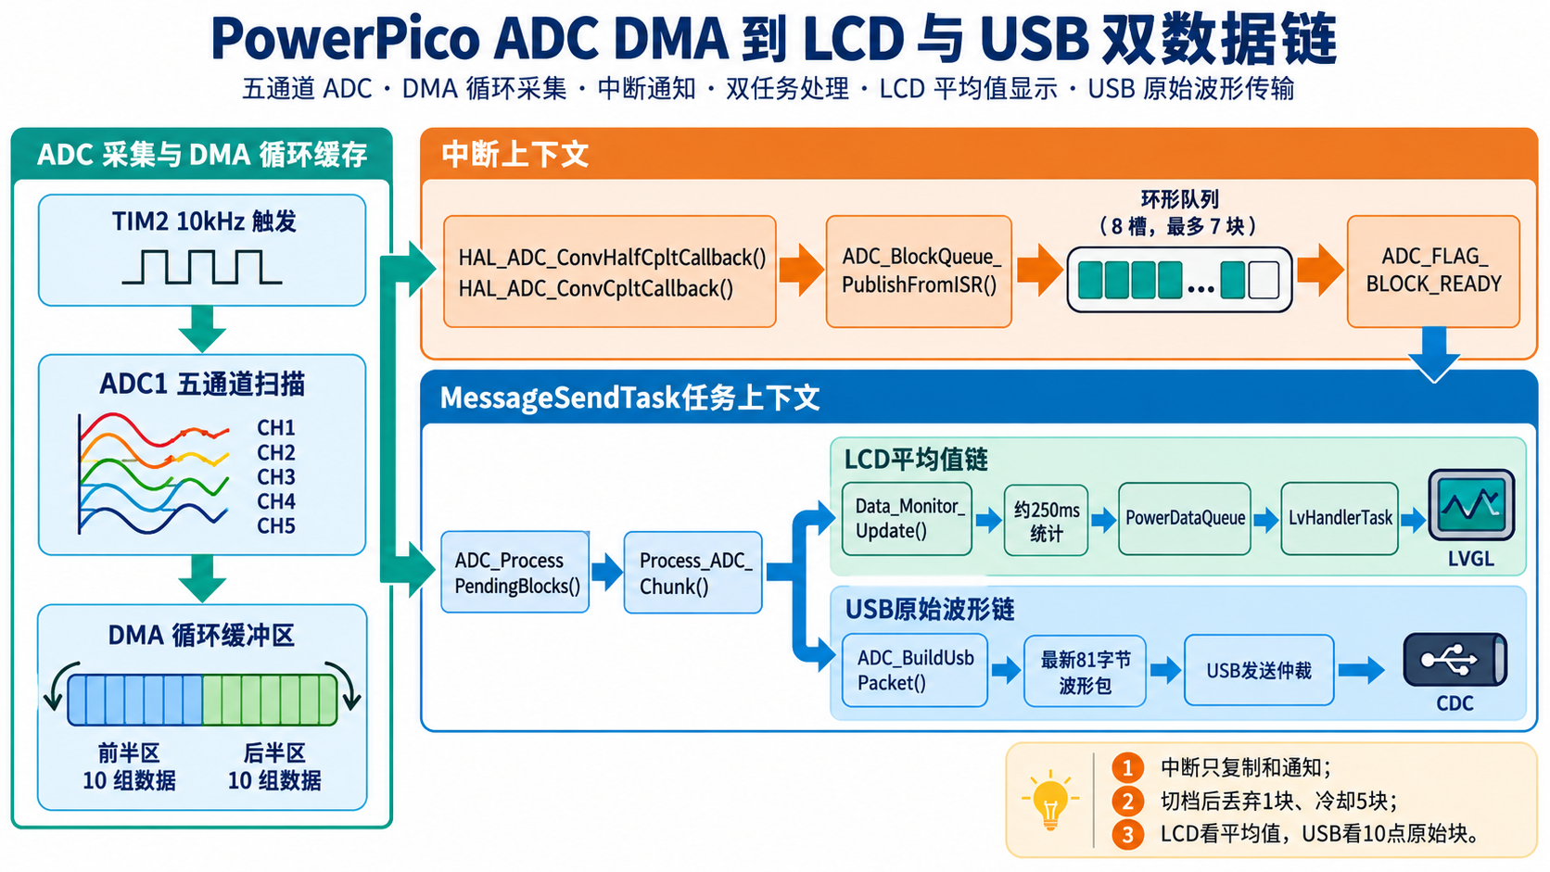
图2 ADC采样、中断搬运、任务处理以及两类输出

3.1 一块数据到底是什么
概念 | 大小/频率 | 作用
触发频率 | TIM2 10kHz | 每100µs触发一次五通道扫描
一行 | 5个uint16_t | VOL、LOW、MID、HIGH、REF
一个DMA半区 | 10行 = 50个uint16_t | 约1ms数据，作为一个ADC块
整个DMA缓冲 | 20行 = 100个uint16_t | 前半10行 + 后半10行，循环覆盖
软件环形队列 | 8槽，最多保存7块 | 留1个空槽区分满和空
USB波形包 | 81字节 | 包头2 + 时间戳8 + 点数1 + 10×7字节

源码定位：User/user_AdcDataStrategy.h:16-78、172-178；User/user_AdcDataStrategy.c:13-44、1048-1073

3.2 中断和任务各干什么
上下文 | 允许做的事 | 明确不做的事 | 原因
DMA半/全完成中断 | 复制完整10点块、记录档位/序号、发布写指针、置事件标志 | 浮点换算、自动切档、LCD、USB发送 | 中断要短，不能阻塞，不能承载复杂业务
MessageSendTask | 检查错误/序号、丢旧档块、换算、自动量程、构建波形、发布LCD平均值 | 直接修改LVGL控件 | 重计算放任务；LCD仍由LvHandlerTask独占

3.3 同一批ADC为什么走两条输出
- LCD链：每个有效采样点进入 Data_Monitor_Update()，累计约2500点（约250ms），生成平均电压/电流，再经 PowerDataQueue 给 LVGL。目的：显示稳定、肉眼可读。
- USB链：每个稳定的10点块保留原始ADC码、真实档位和微秒时间戳，封装成81字节包。目的：上位机画实时波形、做更细统计。
- LCD平均值和USB原始波形不是重复设计，而是面向不同消费者：一个要稳，一个要保留时间细节。
源码定位：User/user_AdcDataStrategy.c:130-192、347-455、1079-1169；User/Tasks/Src/user_MessageTask.c:201-242、337-400

3.4 丢块、错误和切档期间如何避免误判
- 环形队列满：ISR放弃最新块，但发布序号仍递增；任务看到序号断点后清零自动量程连续确认。
- ADC错误：错误回调递增 s_adc_error_count；任务检测到变化后清确认计数，并清掉错误前后已经排队的数据。
- 队列积压期间如果旧块记录的 sample_range 与当前 Gate_get_status() 不一致，直接丢弃，避免拿旧档ADC套新档电阻换算。
- 切档后的第一整块不参与显示和换挡；之后冷却5块，仍可显示但禁止再次切档。

3.5 最容易混淆：档位 ≠ 显示单位
档位 | 采样电阻 | 理论电流分辨率 | 含义
LOW | 50Ω | 约0.293µA/LSB | 小电流、高分辨率
MID | 0.5Ω | 约29.3µA/LSB | 中间范围
HIGH | 0.005Ω | 约2929.7µA/LSB（2.93mA/LSB） | 大电流安全、分辨率最低

结论
内部电流统一用 µA 保存和传递。LVGL只根据最终数值大小选择 µA / mA / A；功率只根据 W 数值大小选择 µW / mW / W。手动切到HIGH，并不强制显示mA。

源码定位：User/user_AdcDataStrategy.h:80-138；User/user_AdcDataStrategy.c:864-990；User/GUI/screens/ui_mainPage.c:73-119

4. 自动量程状态转换
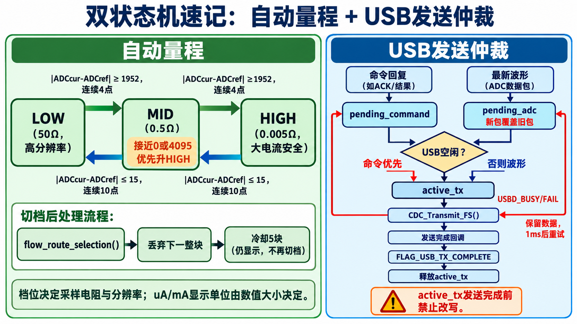
图3 左：自动量程；右：USB发送仲裁（两套必须讲清的状态逻辑）

4.1 判断依据
- 算法看的不是换算后的µA，而是当前量程通道与REF通道的ADC绝对差 |ADCcur - ADCref|。
- 升档是切向更大的可测电流范围：LOW→MID→HIGH；降档是切向更高分辨率：HIGH→MID→LOW。
- MID通道接近0或4095时优先按过载升HIGH，防止饱和后差值判断失真。
转换 | 条件 | 确认 | 为什么
LOW → MID | 差值≥1952 | 连续4点 | 电流突增，快速离开大采样电阻
MID → HIGH | 差值≥1952，或MID接近电源轨 | 连续4点 | 优先保护量程
HIGH → MID | 差值≤15 | 连续10点 | 电流变小，慢降避免噪声抖动
MID → LOW | 差值≤15 | 连续10点 | 回到更高分辨率

源码定位：User/user_AdcDataStrategy.h:181-219；User/user_AdcDataStrategy.c:464-761

4.2 一次切档的完整过程
对10个采样点逐点更新LCD统计，并做连续阈值确认
↓ 确认达到后只记录 request_range，并停止继续判断本块
↓ 整个数据块处理结束后统一调用 flow_route_selection() 写GPIO
↓ 设置 skip=1：下一整块直接丢弃，等待MOS/采样电阻/INA190稳定
↓ 设置 cooldown=5：后续5块照常显示，但不允许再次切档
↓ 清空升/降档确认计数，防止旧状态带入新档

为什么不在第4个点立刻切GPIO
如果在一个10点块中途切档，同一块前半是旧采样电阻、后半是新采样电阻，后续无法用一个明确档位解释整块数据。当前代码把真实切换统一放到块尾。

4.3 手动模式
- Gate_Set_Mode(LOW/MID/HIGH) 会立即改GPIO；Gate_Set_Mode(AUTO) 只恢复自动控制，不强制改当前硬件档位。
- Process_ADC_Chunk() 发现不是AUTO时，会清升降档计数、skip和cooldown，只做采样换算与显示，不做自动切档。
源码定位：BSP/GATE/gate.c:47-78、106-117；User/user_AdcDataStrategy.c:483-520

5. USB命令接收、拆帧、执行和回复
CDC_Receive_FS()：收到本次USB字节块
↓ MessageReceive_EnqueueFromISR()：复制到 CmdRxChunk_T，非阻塞写 CmdRxQueue
↓ MessageReceiveTask：阻塞取队列，调用 CmdStrategy_ProcessRx()
↓ 逐字节追加到 s_cmd_rx；CmdStrategy_TryGetFrame() 处理噪声、半帧、粘包和CRC
↓ CmdStrategy_Execute()：校验版本/长度/参数并执行业务
↓ CmdStrategy_EncodeResponse()：type|0x80、带回sequence、增加status和CRC
↓ CmdTxQueue + FLAG_CMD_TX_READY → MessageSendTask统一发送

源码定位：USB_DEVICE/App/usbd_cdc_if.c:272-288；User/Tasks/Src/user_MessageTask.c:99-190；User/user_CmdStrategy.c:311-562、856-1212、1253-1293

5.1 命令帧格式
偏移 | 长度 | 字段 | 说明
0..1 | 2 | A5 5A | 帧头，不参与CRC
2 | 1 | version | 当前版本1
3 | 1 | type | 10~15h；回复为type|80h
4..5 | 2 | sequence | 小端，回复原样带回
6..7 | 2 | payload_length | 小端，最大48
8.. | N | payload | 命令业务数据
末2字节 | 2 | CRC16-CCITT | 小端；从version算到payload末尾

5.2 四种典型接收情况
情况 | 示例 | 当前处理
半帧 | 本包只有A5 5A和部分字段 | 保留缓存，等下一包继续拼
帧头被拆 | 第一包末尾A5，第二包开头5A | 保留末尾A5，不清掉
粘包 | 一包里连续两帧 | 提取第一帧后继续while解析剩余字节
帧前噪声/CRC错 | 11 22 A5 5A... | 删到有效帧头；CRC错只删首个A5再重同步

为什么USB回调必须复制数据
CubeMX的CDC接收缓冲会在回调退出并重新使能接收后被下一包覆盖。队列里若只放指针，MessageReceiveTask读到的可能已经是后来的数据。当前代码复制64字节以内的数据块，并且ISR入队timeout=0。

5.3 当前支持的六类命令
命令 | 作用
CAL_GET 0x10 | 读取六个float校准参数
RANGE_GET 0x11 | 返回控制模式 + 真实硬件档位
RANGE_SET 0x12 | 临时切AUTO/LOW/MID/HIGH，不写EEPROM
CAL_SET 0x13 | 校验、写RAM、保存EEPROM、失败回滚
CAL_RESET 0x14 | 确认码C3 3C后恢复默认并持久化
FW_UPDATE 0x15 | 确认码C3 3C后只置升级请求，交defaultTask复位

6. USB发送仲裁和缓冲区生命周期
唯一发送者
MessageSendTask 是USB CDC发送侧唯一管理者。命令处理函数只生产回复，ADC模块只生产最新波形，最终都由同一个任务调用 CDC_Transmit_FS()。

缓冲 | 保存什么 | 覆盖规则 | 原因
pending_command | 一帧待发命令回复 | 不能被下一条命令随意覆盖 | 命令需要可靠、及时地回应
pending_adc | 一包待发ADC波形 | 新波形可覆盖旧波形 | 连续数据优先保持“新”，避免积压延迟
active_tx | USB驱动当前正在使用的独立缓冲 | 完成回调前绝对不能改 | USB异步发送期间驱动仍持有该地址

6.1 每轮仲裁顺序
→ 等待 ADC事件、命令就绪或USB完成事件；有pending且USB空闲时改为1ms超时，方便重试。
→ USB完成事件到来，先把 usb_tx_active 清为false。
→ 处理ADC块、更新LCD发布节拍，并用序号判断是否产生了新波形包。
→ pending_command空闲时才从CmdTxQueue取下一帧。
→ 若上一帧仍在发，直接continue，不碰active_tx。
→ 命令优先，否则发波形；先复制到active_tx，再把usb_tx_active置true，然后调用CDC_Transmit_FS()。
→ USBD_OK才消费对应pending；BUSY/FAIL把active清回false，保留pending，1ms后再试。
源码定位：User/Tasks/Src/user_MessageTask.c:258-513；USB_DEVICE/App/usbd_cdc_if.c:303-358

6.2 两个常见反问
为什么命令优先
波形下一毫秒还会有新包，晚一包只影响实时性；命令若迟迟不回，上位机会超时、误判设备离线或重复操作。

为什么发送完成回调不直接发送下一帧
回调处在USB中断/协议栈回调上下文，只置 FLAG_USB_TX_COMPLETE。真正的仲裁、复制和重试留在任务里，避免中断内形成复杂重入。

7. PD Fixed / PPS 协商主链
UI辅助函数 → PD_cmd_MessageQueue（START / STOP / SET_PPS / SET_PD_FIXED）
↓ PDUFPTask收到START：清定时器、I2C诊断、上一轮会话状态
↓ PB10 CC_EN拉高，FUSB302开始检测CC方向和连接事件
↓ FUSB302_alert() → handle_FUSB302_event()
↓ 收到Source_Capabilities → PD_protocol_handle_msg()缓存PDO/APDO并选择目标
↓ 生成Request；只有FUSB302_tx_sop()成功才进入等待PS_RDY
↓ 收到PS_RDY → 标记SUCCESS_FIXED或SUCCESS_PPS
↓ 1秒定时器检查结果 → PD_handle_event_MsgQueue → UI切页或提示失败

源码定位：User/GUI/ui_helpers.c:175-269；User/Tasks/Src/user_PDUFPTask.c:49-182；BSP/PD/fusb302_dev.c:190-409；BSP/PD/PD_UFP_Protocol.c:218-249、327-338、447-468

7.1 Fixed PDO和PPS APDO
项目 | Fixed PDO | PPS APDO
能力形式 | 离散固定电压档，如5/9/12/15/20V | 一个可编程电压范围 + 最大电流
选择策略 | 选不超过上限的最后一个候选 | 找第一个覆盖目标电压且电流足够的APDO
Request单位 | 电流10mA/步 | 电压20mV/步、电流50mA/步
维持 | 通常协商一次 | 代码每5s重发Request保活

7.2 为什么第二次START前要彻底清状态
- 上一轮可能残留CC方向、ATTACHED状态、MessageID、能力表、wait标志和超时计数。只复位协议子结构不够。
- 当前START依次调用 pd_timer_stop_and_reset()、fusb302_i2c_diag_reset()、fusb302_session_reset()，再拉高CC_EN。
- STOP先关 _pd_working_status，再停定时器、拉低CC_EN、清会话，防止页面退出后残留回调继续报结果。

7.3 超时和失败边界
- PDUFPTask对FUSB302_alert()单轮最多重试3次；I2C失败不消费半截事件，也不无限卡住任务。
- 等待Source_Capabilities约350ms后主动Get_Source_Cap，最多3次，再尝试Hard Reset。
- Request写入失败保留send_request，20ms后重试；只有真实写入FUSB302成功才进入wait_ps_rdy。
- UI层协商结果定时器每1秒检查，5次仍未成功则断CC并返回失败事件。
待核验风险：Reject被当成PS_RDY
PD_UFP_Protocol.c 当前 handler_reject() 置位 PD_PROTOCOL_EVENT_PS_RDY，而不是 PD_PROTOCOL_EVENT_REJECT。上层可能把拒绝误当供电就绪。这是源码现状，不应解释成正确设计；后续应结合抓包或实机故障注入确认后再修。

源码定位：BSP/PD/PD_UFP_Protocol.c:310-323；BSP/PD/fusb302_dev.c:214-253

8. 校准参数：上位机 → RAM → EEPROM → 再上电

8.1 写入闭环
上位机发送 CAL_SET（24字节：LOW/MID/HIGH各一组scale + offset）
↓ CmdStrategy_TryGetFrame()验证帧头、长度和CRC
↓ CmdStrategy_Execute()按固定顺序解码6个float
↓ CmdStrategy_SaveCalibration()先备份当前RAM参数
↓ Sys_Set_AdcCalibration()校验范围后原子更新RAM副本
↓ EEPROM_SysSetting_Save()对整份设置做快照、校验并跨页写入0x40
↓ 写失败：恢复旧RAM；写成功：重新读实际RAM参数并回传上位机

源码定位：User/user_CmdStrategy.c:755-840、994-1044；BSP/EEPROM/BL24C02.c:336-415

8.2 上电恢复闭环
HardwareInitTask → Step6C_HardwareInit_Run()
↓ EEPROM_SysSetting_Load()读取0x40整份 SysSettings_T
↓ SysSettings_IsValid()同时校验背光、按键音、语言、旋转、量程和ADC校准
↓ 合法：覆盖 s_sys_settings；非法/读失败：整份恢复默认值
↓ ADC_ConvertCurrent_uA()每次只从RAM副本读取校准，不在采样热路径访问EEPROM

源码定位：User/test.c:12-37；BSP/EEPROM/BL24C02.c:15-70、254-327；User/user_AdcDataStrategy.c:864-990

8.3 为什么有 scale 和 offset
参数 | 修什么 | 公式位置 | 例子
scale_multiplier | 比例误差/增益误差 | I_theory × K | 读数整体偏低10%，K可接近1.1
offset_ua | 零点偏移 | + Offset | 空载+30µA，可把offset向-30µA方向修正

当前验证边界
既有记录已确认命令、保存、断电保持、自动零点和恢复默认闭环可用；但受仪器限制，LOW/MID/HIGH三档绝对误差、线性、温漂和满载精度仍是延期测试项。

9. App进入官方BootLoader：必须守住的项目边界

9.1 App侧实际实现
上位机发送 FW_UPDATE + C3 3C（或保留的 BOOT\r\n 调试入口）
↓ MessageReceiveTask中只把 s_update_pending 置1，不在USB接收上下文直接复位
↓ defaultTask每200ms调用 CmdStrategy_Process()
↓ EEPROM_UpdateCommand_Write(true)：向0x20写8字节 update\r\n
↓ 写成功后延时100ms → USER_USB_DEVICE_DeInit() → 延时500ms
↓ NVIC_SystemReset()
↓ 复位后由0x08000000的官方BootLoader接管；App链接地址为0x08010000

源码定位：Core/Src/main.c:73-100；Core/Src/freertos.c:118-138；User/user_CmdStrategy.c:1104-1128、1302-1343；BSP/EEPROM/BL24C02.c:219-245

9.2 App与官方BootLoader的职责分界
职责 | 当前App | 官方BootLoader
识别上位机升级请求 | 是：协议命令/调试文本 | 不是App侧重点
写升级标志 | 是：EEPROM 0x20写 update\r\n | 读取并清除标志（来自既有记录）
USB断开与复位 | 是 | 复位后重新建立升级通信
YMODEM接收 | 否 | 官方实现；当前仓库无源码可核对
镜像CRC/大小保存 | 否 | 属于BootLoader职责
写Flash与跳转App | 否 | 属于BootLoader职责
A/B回滚 | 无 | 官方方案是Bootloader + 单App，不是A/B

简历和面试正确说法
可以说：对接官方BootLoader，完成App侧升级触发、EEPROM握手、USB卸载和升级恢复验证。不能说：独立实现了完整BootLoader、YMODEM、CRC32 IAP或A/B自动回滚。

证据等级
源码已证明App侧链路；“LCD显示Bootload、进入源Bootloader_Main()”是既有用户实机确认；官方BootLoader内部源码当前不在仓库，因此本记录不虚构其具体实现。

10. 核心函数理解卡片
每张卡片都按：谁调用 → 输入 → 修改状态 → 输出 → 失败路径 → 为什么不能直接写。面试前优先复述本章。

User_Tasks_Init()
位置 | User/Tasks/Src/user_TasksInit.c:145
谁调用 / 输入 | MX_FREERTOS_Init()在调度器启动前调用；无业务输入
修改状态 | s_tasks_init_called、s_create_error_mask、任务/队列句柄
输出给谁 | 六条队列和六个用户任务
失败路径 | 句柄为空则记错误位；重复调用直接返回
为什么不能直接写 | 必须先创建共享对象再创建依赖任务，且要防止重复申请RTOS堆

HardwareInitTask() / Step6C_HardwareInit_Run()
位置 | User/Tasks/Src/user_HardwareInitTask.c:39；User/test.c:12
谁调用 / 输入 | RTOS首次调度，高优先级任务入口；EEPROM设置、当前硬件档位
修改状态 | RAM设置、Gate模式、自动量程计数、ADC启动状态、hardware_init_done
输出给谁 | 唤醒等待READY的Key/LVGL任务，随后自删
失败路径 | EEPROM非法则使用默认值；ADC启动返回值当前未向上抛
为什么不能直接写 | 顺序不能乱：校准和档位必须先准备好，最后才能让DMA数据进入正式链路

ADC_BlockQueue_PublishFromISR()
位置 | User/user_AdcDataStrategy.c:1048
谁调用 / 输入 | DMA半完成/全完成回调；已填满的10×5 ADC半区首地址
修改状态 | 块序号、槽位内容、sample_range、写指针
输出给谁 | MessageSendTask看到BLOCK_READY后消费
失败路径 | 环形队列满则丢最新块；序号仍递增供任务识别断点
为什么不能直接写 | 不能在ISR里直接换算/切档/发USB；先复制稳定快照才能避免DMA覆盖

ADC_ProcessPendingBlocks()
位置 | User/user_AdcDataStrategy.c:1079
谁调用 / 输入 | MessageSendTask收到ADC事件后调用；ISR环形队列、错误计数、当前Gate档位
修改状态 | 读指针、last_sequence、自动量程确认状态、最新USB包
输出给谁 | 返回本轮消费块数，并更新波形快照
失败路径 | ADC错误清旧块；序号断点清确认；档位不匹配丢块
为什么不能直接写 | 直接处理DMA原缓冲会与中断/DMA写入竞争，也无法稳定追踪丢块和档位

Process_ADC_Chunk()
位置 | User/user_AdcDataStrategy.c:464
谁调用 / 输入 | ADC_ProcessPendingBlocks()；一块10组五通道数据
修改状态 | LCD统计、升降档确认、skip、cooldown、Gate GPIO
输出给谁 | true表示可生成USB包；false表示空指针或稳定期丢弃
失败路径 | 手动模式清自动状态；异常档位请求HIGH兜底
为什么不能直接写 | 逐点确认可抗噪；块尾统一切GPIO才能保证一块数据只有一个明确量程

MessageReceive_EnqueueFromISR()
位置 | User/Tasks/Src/user_MessageTask.c:99
谁调用 / 输入 | CDC_Receive_FS()；本次USB缓冲地址与长度
修改状态 | CmdRxChunk_T局部副本、CmdRxQueue
输出给谁 | MessageReceiveTask
失败路径 | 空包视为成功；空指针/超长/空句柄/队列满返回false
为什么不能直接写 | USB原缓冲会复用，中断又不能阻塞或做字节流解析，因此必须复制后快速退出

CmdStrategy_TryGetFrame()
位置 | User/user_CmdStrategy.c:311
谁调用 / 输入 | CmdStrategy_ProcessRx()逐字节追加后循环调用；s_cmd_rx字节流缓存
修改状态 | 删除噪声前缀、保留半帧、消费完整帧
输出给谁 | 成功填充CmdFrame_T
失败路径 | 长度超限或CRC错只滑动1字节后重新找帧头；数据不足保留等待
为什么不能直接写 | USB包边界不等于协议帧边界，不能一次Receive就强转结构体

CmdStrategy_Execute()
位置 | User/user_CmdStrategy.c:856
谁调用 / 输入 | CmdStrategy_ProcessRx()取得合法帧后调用；版本、type、sequence、payload
修改状态 | 量程模式、校准RAM/EEPROM或s_update_pending
输出给谁 | CmdTxFrame_T回复；合法升级请求例外，只置标志
失败路径 | 统一返回版本/命令/长度/参数/EEPROM状态码
为什么不能直接写 | 统一分发和统一编码能保证每个命令遵守同一校验、序号和CRC规则

MessageSendTask()
位置 | User/Tasks/Src/user_MessageTask.c:258
谁调用 / 输入 | RTOS常驻任务，由ADC/命令/USB完成事件唤醒；ADC环形队列、CmdTxQueue、最新波形序号
修改状态 | pending_command、pending_adc、active_tx、usb_tx_active、LCD发布节拍
输出给谁 | CDC_Transmit_FS()与PowerDataQueue
失败路径 | BUSY/FAIL保留pending并1ms重试；非法长度丢弃；发送中禁止覆盖active_tx
为什么不能直接写 | USB驱动异步持有缓冲地址，且命令与波形必须由唯一发送者确定优先级

PDUFPTask()
位置 | User/Tasks/Src/user_PDUFPTask.c:85
谁调用 / 输入 | RTOS常驻任务；PD_cmd_MessageQueue、FUSB302 INT脚、软件定时器
修改状态 | _pd_working_status、CC_EN、会话状态、协议目标
输出给谁 | PD_handle_event_MsgQueue
失败路径 | I2C单轮最多重试3次；5秒UI超时断CC；STOP无条件清会话
为什么不能直接写 | UI不能直接执行阻塞I2C和PD状态机；START/STOP还必须统一收尾上一轮状态

fusb302_timer()
位置 | BSP/PD/fusb302_dev.c:352
谁调用 / 输入 | PDUFPTask每约1ms调用；当前tick、wait_src_cap、wait_ps_rdy、send_request、PPS状态
修改状态 | 重试计数、等待标志、PD状态、各超时时间戳
输出给谁 | 返回是否需要读一次FUSB302中断寄存器
失败路径 | 能力查询3次后Hard Reset；Request失败保留标志20ms后重试；PS_RDY超时退回默认电源状态
为什么不能直接写 | 设置目标参数不等于真实发包成功，状态只能在硬件写FIFO成功后推进

CmdStrategy_SaveCalibration()
位置 | User/user_CmdStrategy.c:818
谁调用 / 输入 | CAL_SET或CAL_RESET分支；一整份ADC_Calibration_T
修改状态 | 先更新RAM，再保存整份SysSettings快照
输出给谁 | 状态码与保存后的实际参数
失败路径 | 参数非法不覆盖；EEPROM失败恢复旧RAM
为什么不能直接写 | 如果只改RAM不持久化，掉电丢失；若EEPROM失败不回滚，会出现本次运行与下次上电不一致

CmdStrategy_Process()
位置 | User/user_CmdStrategy.c:1302
谁调用 / 输入 | defaultTask每200ms调用；s_update_pending
修改状态 | 清请求标志、EEPROM 0x20升级标志、USB设备状态
输出给谁 | 最终NVIC_SystemReset()进入官方BootLoader
失败路径 | EEPROM写失败立即返回，不卸载USB、不复位
为什么不能直接写 | 不能在USB接收回调里直接写EEPROM和复位；必须转到普通任务上下文并先完成持久化握手

11. 面试复述模板与自测

11.1 90秒项目主线
建议口述
我复刻的是一套STM32F411 USB功率计。系统用TIM2以10kHz触发ADC五通道扫描，DMA双半区每1ms产生一个10点块。中断只把完整块复制进单生产者/单消费者环形队列并唤醒任务，MessageSendTask在任务上下文完成电流换算、自动量程、250ms显示统计和USB波形封包。LCD与USB走两条数据链：LCD看稳定平均值，USB保留原始波形。USB命令接收也采用“中断搬运、任务拆帧”，能处理半帧、粘包、噪声和CRC；发送侧由一个任务统一仲裁，命令优先，实时波形只保留最新包。PD部分通过消息队列把UI和FUSB302状态机隔离，支持Fixed PDO与PPS。校准参数支持上位机下发、RAM生效、EEPROM持久化和失败回滚。升级方面我实现的是App侧触发和官方BootLoader对接，不把官方YMODEM和Flash写入说成自己的实现。

11.2 必须能脱稿回答
- □ 为什么当前是7个线程，而阶段清单写六任务？
- □ 为什么main()先切HIGH安全档，再启动RTOS？
- □ 为什么ADC中断只复制和通知，不直接换算、切档、发USB？
- □ DMA环形缓冲与软件环形队列分别解决什么问题？
- □ 队列满、序号断点、ADC错误为什么都要清自动量程确认？
- □ 为什么LCD看250ms平均值，USB看10点原始块？
- □ LOW/MID/HIGH与µA/mA显示单位为什么不是一一对应？
- □ 自动量程为什么升档4点、降档10点？切档后为什么跳1块、冷却5块？
- □ USB为什么会出现半帧、粘包和帧前噪声？
- □ 为什么CmdRxQueue必须复制数据，且ISR入队timeout必须为0？
- □ pending_command、pending_adc、active_tx三者有什么区别？
- □ 为什么命令优先、波形允许新覆盖旧、active_tx却禁止覆盖？
- □ PD里设置目标参数与Request真正发出去为什么不是一回事？
- □ 校准写EEPROM失败后为什么必须恢复旧RAM？
- □ App升级链路里自己实现了什么，官方BootLoader又负责什么？

11.3 当前代码需要诚实说明的点
项目 | 源码现状 | 面试说法/后续动作
PD Reject事件 | handler_reject()当前置PS_RDY | 标记待核验，不能包装成正确协议行为
BootLoader源码 | 当前仓库目录为空 | 只能讲App侧源码和用户实机确认，不能讲未核对内部细节
绝对测量精度 | 缺少适合的标准负载/高精度基准 | STEP10通过不等于实验室级精度认证
HardwareInit启动结果 | ADC_Sampling_Start()返回值当前被忽略 | 知道边界；后续阶段评估是否需要正式错误上报
旧阶段命名 | Step6C/Step6D仍在生产链 | 阶段8再迁移，本阶段不大改

11.4 后续阅读顺序
→ 先完全讲清 Process_ADC_Chunk()，再做阶段5的函数拆分；不要边看边改阈值。
→ 再讲清 MessageSendTask() 的三个缓冲和事件顺序，进入阶段6。
→ PD先围绕START/STOP、Source_Cap、Request、PS_RDY和错误恢复阅读，不必背全部寄存器。
→ 每次重构后回到本记录，更新行号、函数名和失败路径；实机结果继续区分“源码核对”和“用户确认”。

附录A · 快速源码索引
主题 | 文件
启动/RTOS | Core/Src/main.c；Core/Src/freertos.c；User/Tasks/Src/user_TasksInit.c
一次性初始化 | User/Tasks/Src/user_HardwareInitTask.c；User/test.c
ADC/自动量程 | User/user_AdcDataStrategy.c/.h；BSP/GATE/gate.c/.h
LCD/按键 | User/Tasks/Src/user_LVGLTask.c；user_KeyTask.c；User/GUI/screens/ui_mainPage.c
USB任务/命令 | User/Tasks/Src/user_MessageTask.c；User/user_CmdStrategy.c；USB_DEVICE/App/usbd_cdc_if.c
设置/EEPROM | BSP/EEPROM/BL24C02.c/.h
PD任务 | User/Tasks/Src/user_PDUFPTask.c；User/GUI/ui_helpers.c
PD协议 | BSP/PD/fusb302_dev.c；FUSB302_UFP.c；PD_UFP_Protocol.c
BootLoader边界 | App侧见 user_CmdStrategy.c、BL24C02.c、main.c；官方BootLoader源码当前不在仓库

附录B · 本记录完成度
- [x] 系统启动与六个用户任务关系图
- [x] 六条消息队列写入者和读取者
- [x] ADC DMA到USB和LCD的数据流
- [x] 自动量程状态转换
- [x] USB命令接收、解析和回复链路
- [x] USB发送仲裁状态
- [x] PD Fixed/PPS协商主链
- [x] 校准参数从上位机到EEPROM再到RAM闭环
- [x] App进入官方BootLoader的边界
- [x] 复杂函数六要素卡片
阶段4完成标准
现在可以先按本记录脱稿复述七条主链；遇到细节再用“文件 + 函数 + 当前基线行号”快速回源码。后续阶段5、6重构完成后，应同步更新本记录。

